Тема 3.Работа с LCD
Лекция 8 Настройка контроллера LCD для работы с ЖКИ
8.1Настройка тактового сигнала контроллера LCD

Для работы контроллераLCD на него необходимо подать тактовый сигнал. Тактовый сигнал также подается на систему управления питанием. Контроллер и система управления питанием для тактирования используют шину APB1. Для разрешения тактирования в регистре RCC_APB1ENR (APB1 peripheralclockenableregister – рисунок 8.1) необходимо установить 1 в 9 и 28 разрядах.
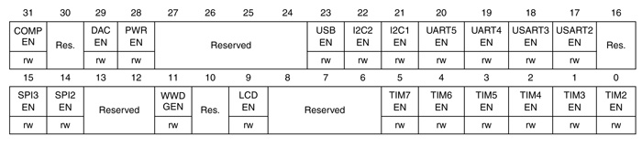
Рисунок 8.1–Регистр RCC_APB1ENR

Например:
RCC->APB1ENR |= RCC_APB1ENR_PWREN|RCC_APB1ENR_LCDEN;
или
RCC->APB1ENR |= 0x10000200;
/* 0x10000200=1 0000 0000 0000 0000 0010 0000 0000 */

Для работы контроллера LCD необходимо указать источник тактовых сигналов. Источник указывается в регистре RCC_CSR. По умолчанию запись в этот регистр запрещена. В регистре управления питанием PWR_CR (PWR power control register – рисунок 8.2) снимается защита от записи в регистр RCC_CSR. Запись в регистр RCC_CSR разрешается установкой 1 в 8 разряд регистра PWR_CR.
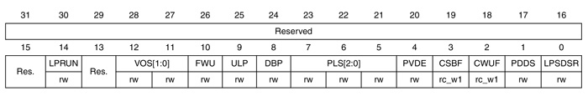Рисунок 8.2 – РегистрPWR_CR

Например:
PWR->CR |= PWR_CR_DBP;
или
PWR->CR |= 0x100; /* 0x100 =1 0000 0000 */

Для смены источника тактирования контроллера LCD необходимо сначала выполнить сброс источника тактирования установкой бита RTCRST (установкой 1 в 23 разряд) в регистре RCC_CSR (Control/statusregister– рисунок 8.3).
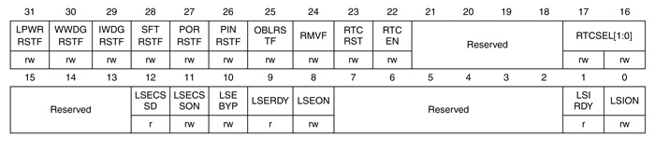Рисунок8.3 – РегистрRCC_CSR (Control/statusregister)

Например:
RCC->CSR |= RCC_CSR_RTCRST;
Или записав в регистр значение, используя оператор «|=», т.к. значение по
умолчанию регистра отлично от 0×0:
RCC->CSR |= 0x800000;
/* 0x800000 = 1000 0000 0000 0000 0000 0000 */

Для выбора нового источника тактирования необходимо убрать бит RTCRST:
RCC->CSR&= ~RCC_CSR_RTCRST;
или
RCC->CSR &= ~0x800000;

В качестве источника тактового сигнала выбирается внешний НЧ генератор. Для включения генератора в регистре RCC_CSR необходимо установить бит LSEON (установить 1 в 8 разряд):
RCC->CSR |= RCC_CSR_LSEON;
или
RCC->CSR |= 0x100;
/* 0x100 = 1 0000 0000 */

После включения генератора необходимо некоторое время на его стабилизацию. Готовность генератора проверяется аппаратной установкой бита LSERDY в регистре RCC_CSR:
while(!(RCC->CSR&RCC_CSR_LSERDY));

Выбор внешнего НЧ генератора в качестве источника тактового сигнала осуществляется установкой в группе RTCSEL[1:0] регистра RCC_CSR значения 01:
RCC->CSR |= RCC_CSR_RTCSEL_LSE;
или
RCC->CSR |= 0x10000;
/* 0x10000 = 01 0000 0000 0000 0000 */

8.2 Функция инициализации контроллера LCD

С учетом установок регистров LCD функция инициализации контроллера LCD может выглядеть следующим образом:
voidlcd_init(void)
{
RCC->APB1ENR |= RCC_APB1ENR_PWREN|RCC_APB1ENR_LCDEN;
PWR->CR |= PWR_CR_DBP;
RCC->CSR |= RCC_CSR_RTCRST;
RCC->CSR &= ~RCC_CSR_RTCRST;
RCC->CSR |= RCC_CSR_LSEON;
while(!(RCC->CSR & RCC_CSR_LSERDY));
RCC->CSR |= RCC_CSR_RTCSEL_LSE;

LCD->CR &= ~LCD_CR_BIAS;
LCD->CR |= LCD_CR_BIAS_1;

LCD->CR &=~LCD_CR_DUTY;
LCD->CR |= LCD_CR_DUTY_0|LCD_CR_DUTY_1;

LCD->CR |= LCD_CR_MUX_SEG;

LCD->FCR &= ~LCD_FCR_PS;
LCD->FCR |= (1<<24);

LCD->FCR &= ~LCD_FCR_DIV;
LCD->FCR |= (1<<18);

LCD->FCR &= ~LCD_FCR_CC;
LCD->FCR |= LCD_FCR_CC_1;

while(!(LCD->SR&LCD_SR_FCRSR));

LCD->CR &= ~LCD_CR_VSEL;

LCD->CR |= LCD_CR_LCDEN;
while(!(LCD->SR&LCD_SR_RDY));
while(!(LCD->SR&LCD_SR_ENS));
}
В коде инициализации контроллера LCD встречаются циклы while, с помощью которых выполняются проверки на готовность к работе отдельных узлов контроллера после выполненных установок, например:
while(!(LCD->SR&LCD_SR_FCRSR));
выполняет проверку готовности регистра LCD_FCR,
а цикл
while(!(LCD->SR&LCD_SR_ENS));
проверяет готовность контроллера LCD.
Та же функция инициализации с помощью шестнадцатеричных кодов имеет следующий вид:

voidlcd_init(void)
{
RCC->APB1ENR |= 0x10000200;
PWR->CR |= 0x100;
RCC->CSR |= 0x800000;
RCC->CSR &= ~0x800000;
RCC->CSR |= 0x100;
while(!(RCC->CSR&RCC_CSR_LSERDY));
RCC->CSR |= 0x10000;
LCD->CR &= ~0x60;
LCD->CR |= 0x40;
LCD->CR &= ~0x1C;
LCD->CR |= 0xC;
LCD->CR |= 0x80;
LCD->FCR &= ~0x3C00000;
LCD->FCR &= ~0x3C0000;
LCD->FCR |= 0x1040000;
LCD->FCR &= ~0x1C00;
LCD->FCR |= 0x800;
while(!(LCD->SR&LCD_SR_FCRSR));
LCD->CR &= ~0x2;
LCD->CR |= 0x1;
while(!(LCD->SR&LCD_SR_RDY));
while(!(LCD->SR&LCD_SR_ENS));
}

8.3 Схема подключения ЖКИ к портам микроконтроллера
Как мы уже отмечали одним из внешних устройств, установленных на отладочной плате STM32L-Discovery, является жидкокристаллический дисплей, предназначенный для отображения информации. Так как ЖКИ является внешним устройством, то его необходимо подключать к выводам микроконтроллера STM32L152RBT6. Конструктивно ЖКИ находится на плате микроконтроллера (на 28-ми контактной панели), но аппаратно это внешнее устройство – как будто контактная панель находится вне платы микроконтроллера и ее необходимо проводниками соединить с соответствующими выводамипортов микроконтроллера. Схема соединения контактов панели ЖКИ с выводами портов микроконтроллера изображена на рисунке 8.4.
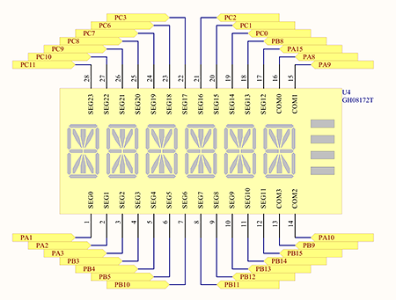
Рисунок 8.4 – Схема подключения выводов ЖКИ к портам МК

Для организации вывода информации на ЖКИ простого соединения контактов панели ЖКИ с соответствующими выводами портов микроконтроллера недостаточно. Необходимо выполнить настройку – инициализацию этих портов микроконтроллера.

8.4 Настройка портов GPIO

В соответствии с рисунком 3.4, схемы подключения выводов ЖКИ к портам микроконтроллера, информация на выводы ЖКИ поступает со следующих разрядов портов GPIOA (PA1-PA3,PA8-PA10,PA15), GPIOB (PB3-PB5, PB8-PB15), GPIOC (PC0-PC3,PC6-PC11) микроконтроллера.Следовательно, их необходимо настроить для работы с ЖКИ следующим образом:
- Подключить порты к шине AHB.
- Установитьчастоту вывода информации в портах 400 кГц.
- Установить для соответствующих пинов портов режим альтернативной функции.
- Использовать режим работы push-pull.
- Отключить «подтягивающие» резисторы.

8.4.1 Подключение портов к шине AHB
Для включения в работу порта x необходимо предварительно подключить его к шине AHB установкой соответствующего битаGRIOxEN в регистре разрешения тактирования периферийных блоков RCC_AHBENR(смотрите рисунок 8.5), например:
RCC-> AHBENR |= RCC_AHBENR_GPIOxEN;
// Разрешить тактирование PORTx.

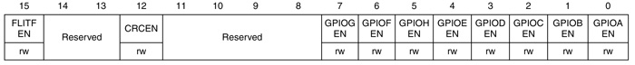
Рисунок 8.5 – Регистр RCC_AHBENR (на рисунке приведены первые 15 разрядов)
Нам необходимо подключить к шине AHB три порта A, Bи C, поэтому в регистр RCC_AHBENR необходимо записатьединицу в 0, 1 и 2 разряды регистра:
RCC->AHBENR |=(RCC_AHBENR_GPIOAEN
|RCC_AHBENR_GPIOBEN|RCC_AHBENR_GPIOCEN);
или
RCC->AHBENR = 0x7;
/* 0x7=111 */

8.4.2 Установка частоты вывода информации в порт 400 кГц
Для указания частоты вывода информации в порт используется регистр GPIOx_OSPEEDR (GPIO portoutputspeedregister смотрите рисунок 8.6). В регистрах GPIOx_OSPEEDR все разряды сгруппированы попарно в группы OSPEEDRy[1:0], где y номерпинасоответствующего порта.В данной работе должна быть установлена частота 400 кГц т.е. в группе, отвечающей за пин, установить значение 00.
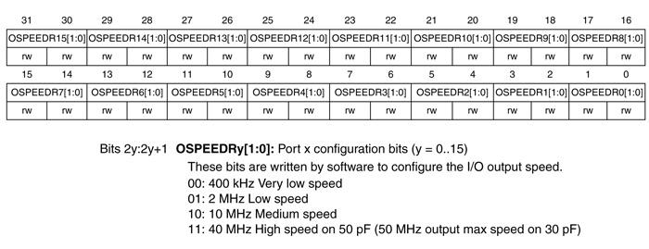
Рисунок 8.6 – Регистр GPIOx_OSPEEDR

Биты 2y:2y+1 OSPEEDRy [1:0]: Порт x конфигурационные биты (y = 0.. 15)
Эти биты пишутся программно, чтобы сконфигурировать выходную скорость ввода-вывода.
00: Очень низкая скорость на 400 кГц
01: Низкая скорость на 2 МГц
10: Средняя скорость на 10 МГц
11: Высокая скорость на 40 МГц на 50 pF (50 МГц выводят максимальную скорость на 30 pF).
Для настройки соответствующего пина порта на 400 кГц, в соответствующую группу GPIOx_OSPEEDR необходимо установить значение 00. Например, для порта GPIOA нужно настроить пины1-3,8-10,15, т.е. установить 0 в соответствующие разряды регистра GPIOA_OSPEEDR, например:
GPIOA->OSPEEDR&=~(GPIO_OSPEEDER_OSPEEDR1 | GPIO_OSPEEDER_OSPEEDR2 | GPIO_OSPEEDER_OSPEEDR3 | GPIO_OSPEEDER_OSPEEDR8 | GPIO_OSPEEDER_OSPEEDR9 | GPIO_OSPEEDER_OSPEEDR10 | GPIO_OSPEEDER_OSPEEDR15);
или
GPIOA->OSPEEDR&= ~0xC03F00FC;
/*0xC03F00FC=1100 0000 0011 1111 0000 0000 1111 1100 */
Если необходимо установить частоту вывода в порт 400 кГц для всех пинов, можно записать в регистр значение 0:GPIOA->OSPEEDR = 0x0;
Соответственно для порта Bнеобходимо записать ноль в пины GPIOB (PB3-PB5, PB8-PB15):
GPIOB->OSPEEDR&=~ (GPIO_OSPEEDER_OSPEEDR3 | GPIO_OSPEEDER_OSPEEDR4 | GPIO_OSPEEDER_OSPEEDR5 | GPIO_OSPEEDER_OSPEEDR8 | GPIO_OSPEEDER_OSPEEDR9 | GPIO_OSPEEDER_OSPEEDR10 | GPIO_OSPEEDER_OSPEEDR11 | GPIO_OSPEEDER_OSPEEDR12 | GPIO_OSPEEDER_OSPEEDR13 | GPIO_OSPEEDER_OSPEEDR14 | GPIO_OSPEEDER_OSPEEDR15);
или
GPIOB->OSPEEDR&= ~0xFFFF0FC0;
Для порта C необходимо записать ноль в пины GPIOC (PC0-PC3,PC6-PC11):
GPIOC->OSPEEDR&=~ (GPIO_OSPEEDER_OSPEEDR0 | GPIO_OSPEEDER_OSPEEDR1 | GPIO_OSPEEDER_OSPEEDR2 | GPIO_OSPEEDER_OSPEEDR3 | GPIO_OSPEEDER_OSPEEDR6 | GPIO_OSPEEDER_OSPEEDR7 | GPIO_OSPEEDER_OSPEEDR8 | GPIO_OSPEEDER_OSPEEDR9 | GPIO_OSPEEDER_OSPEEDR10 | GPIO_OSPEEDER_OSPEEDR11);
или
GPIOC->OSPEEDR&= ~0xFFFFF0FF;

8.4.3 Установка режима альтернативной функции портов
Подробно установку режима альтернативной функции портов микроконтроллера рассмотрим на примере порта A. За установку режима работы порта отвечает регистр GPIOx_MODER (GPIO portmoderegister) – смотрите рисунок 8.7.
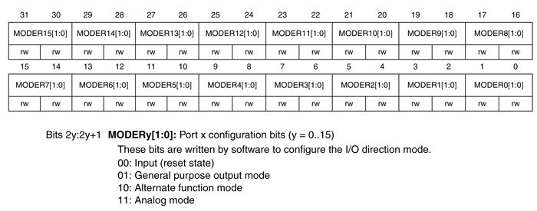

Рисунок 8.7 – Регистр GPIOx_MODER

Биты 2y:2y+1 MODERy [1:0]: Порт x конфигурационные биты (y = 0.. 15)
Эти биты пишутся программно, чтобы сконфигурировать режим направления ввода-вывода.
00: Ввод (исходное состояние)
01: Универсальный режим вывода
10: Режим альтернативной функции
11: Аналоговый режим

В регистрах GPIOx_MODER все разряды сгруппированы попарно в группы MODERy[1:0], где y номерпинасоответствующего порта. Для настройки соответствующего пина порта на режим альтернативной функции, в соответствующую группу GPIOx_MODER необходимо установить значение 10. Например, для порта GPIOA нужно настроить пины 1-3,8-10,15, т.е установить 1 в 3,5,7,17,19,21,31 разряды.
GPIOA->MODER |= (GPIO_MODER_MODER1_1 | GPIO_MODER_MODER2_1 | GPIO_MODER_MODER3_1 | GPIO_MODER_MODER8_1 | GPIO_MODER_MODER9_1 | GPIO_MODER_MODER10_1 | GPIO_MODER_MODER15_1);
или
GPIOA->MODER = 0x802A00A8;
/* 0x802A00A8=1000 0000 0010 1010 0000 0000 1010 1000 */

Для регистраB установка соответствующих разрядов в режим альтернативной функции выглядит следующим образом:
GPIOB->MODER |= (GPIO_MODER_MODER3_1 | GPIO_MODER_MODER4_1 | GPIO_MODER_MODER5_1 | GPIO_MODER_MODER8_1 | GPIO_MODER_MODER9_1 | GPIO_MODER_MODER10_1 |GPIO_MODER_MODER11_1 |GPIO_MODER_MODER12_1 |GPIO_MODER_MODER13_1 |GPIO_MODER_MODER14_1 |GPIO_MODER_MODER15_1);
или
GPIOB->MODER |= 0xAAAA0A80;

Для регистраC установка соответствующих разрядов в режим альтернативной функции выглядит следующим образом:
GPIOC->MODER |= (GPIO_MODER_MODER0_1 | GPIO_MODER_MODER1_1 | GPIO_MODER_MODER2_1 | GPIO_MODER_MODER3_1 | GPIO_MODER_MODER6_1 | GPIO_MODER_MODER7_1 |GPIO_MODER_MODER8_1 |GPIO_MODER_MODER9_1 |GPIO_MODER_MODER10_1 |GPIO_MODER_MODER11_1);
или
GPIOC->MODER |= 0x00AAA0AA;

Установка соответствующих разрядов в режим альтернативной функции пинов портов является обязательным, но недостаточным условием при подключении их к контроллеру LCD. Режим альтернативной функции используют многие устройства микроконтроллера, поэтому для этого режима используется управляемый коммутатор (смотрите рисунок 8.8), позволяющий подключать пины микропроцессора к тому или иному внешнему устройству. Коммутатор управляется двумя регистрамиGPIOx_AFR(L или H). GPIOx_AFRL (GPIOalternatefunctionlowregister) управляет коммутацией младшихпинов(с 0 по 7) порта.GPIOx_AFRH (GPIOalternatefunctionhighregister), отвечаетзастаршиепины.

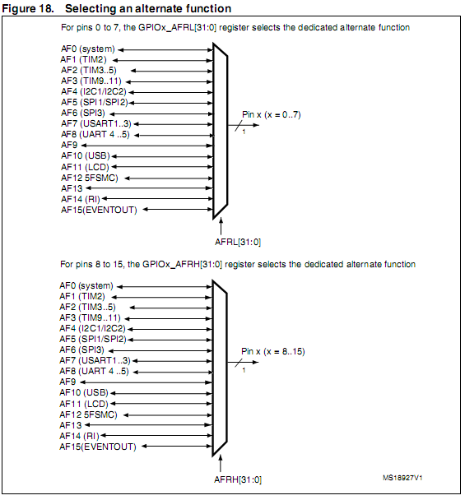

Рисунок 8.8 – Управляемый коммутатор режима альтернативной функции

Все разряды регистровGPIOx_AFR сгруппированы в группы по три битаAFRLy[3:0] и AFRHy[3:0], где y – номер пина соответствующего порта. Порты должны быть настроены на использование альтернативной функции AF11 (LCD), для этоговкаждой группе, отвечающей за пин, должно быть установлено значение 1011. Регистр AFRLy изображен на рисунке 8.9, а регистр AFRHy на рисунке 8.10.
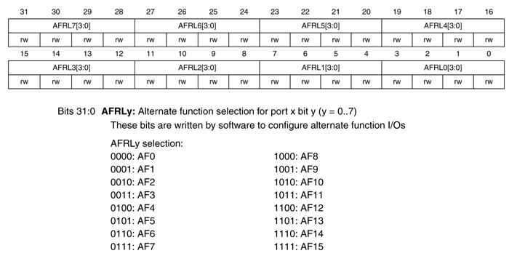
Рисунок8.9 – РегистрGPIOx_AFRL (GPIO alternate function low register)
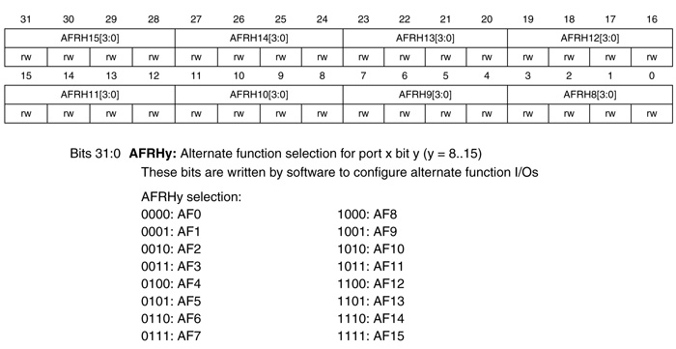
Рисунок8.10 – РегистрGPIOx_AFRH (GPIO alternate function low register)

В документации к STM32L-Discovery запись программы подключение пинов регистров A,B иC к выводам ЖКИ с помощью констант реализуется в нескольких файлах. Начало инициализации GPIO в файлеstm32l_discovery_lcd.c, например:

* @file stm32l_discovery_lcd.c
* @author Microcontroller Division
* @version V1.0.0
* @date Apri-2011

. . . . .

/* Port A */
GPIO_StructInit(&GPIO_InitStructure);
GPIO_InitStructure.GPIO_Pin = GPIO_Pin_1 | GPIO_Pin_2 | GPIO_Pin_3 | GPIO_Pin_8 | GPIO_Pin_9 |GPIO_Pin_10 |GPIO_Pin_15;
GPIO_InitStructure.GPIO_Mode = GPIO_Mode_AF;
GPIO_Init( GPIOA, &GPIO_InitStructure);

GPIO_PinAFConfig(GPIOA, GPIO_PinSource1,GPIO_AF_LCD) ;
GPIO_PinAFConfig(GPIOA, GPIO_PinSource2,GPIO_AF_LCD) ;
GPIO_PinAFConfig(GPIOA, GPIO_PinSource3,GPIO_AF_LCD) ;
GPIO_PinAFConfig(GPIOA, GPIO_PinSource8,GPIO_AF_LCD) ;
GPIO_PinAFConfig(GPIOA, GPIO_PinSource9,GPIO_AF_LCD) ;
GPIO_PinAFConfig(GPIOA, GPIO_PinSource10,GPIO_AF_LCD) ;
GPIO_PinAFConfig(GPIOA, GPIO_PinSource15,GPIO_AF_LCD) ;

/* Configure Output for LCD */
/* Port B */
GPIO_InitStructure.GPIO_Pin = GPIO_Pin_3 | GPIO_Pin_4 | GPIO_Pin_5 | GPIO_Pin_8 | GPIO_Pin_9 \
| GPIO_Pin_10 | GPIO_Pin_11 | GPIO_Pin_12 | GPIO_Pin_13 | GPIO_Pin_14 | GPIO_Pin_15;
GPIO_InitStructure.GPIO_Mode = GPIO_Mode_AF;
GPIO_Init( GPIOB, &GPIO_InitStructure);

GPIO_PinAFConfig(GPIOB, GPIO_PinSource3,GPIO_AF_LCD) ;
GPIO_PinAFConfig(GPIOB, GPIO_PinSource4,GPIO_AF_LCD) ;
GPIO_PinAFConfig(GPIOB, GPIO_PinSource5,GPIO_AF_LCD) ;
GPIO_PinAFConfig(GPIOB, GPIO_PinSource8,GPIO_AF_LCD) ;
GPIO_PinAFConfig(GPIOB, GPIO_PinSource9,GPIO_AF_LCD) ;
GPIO_PinAFConfig(GPIOB, GPIO_PinSource10,GPIO_AF_LCD) ;
GPIO_PinAFConfig(GPIOB, GPIO_PinSource11,GPIO_AF_LCD) ;
GPIO_PinAFConfig(GPIOB, GPIO_PinSource12,GPIO_AF_LCD) ;
GPIO_PinAFConfig(GPIOB, GPIO_PinSource13,GPIO_AF_LCD) ;
GPIO_PinAFConfig(GPIOB, GPIO_PinSource14,GPIO_AF_LCD) ;
GPIO_PinAFConfig(GPIOB, GPIO_PinSource15,GPIO_AF_LCD) ;

/* Configure Output for LCD */
/* Port C*/
GPIO_InitStructure.GPIO_Pin = GPIO_Pin_0 | GPIO_Pin_1 | GPIO_Pin_2 | GPIO_Pin_3 | GPIO_Pin_6 \
| GPIO_Pin_7 | GPIO_Pin_8 | GPIO_Pin_9 | GPIO_Pin_10 |GPIO_Pin_11 ;
GPIO_InitStructure.GPIO_Mode = GPIO_Mode_AF;
GPIO_Init( GPIOC, &GPIO_InitStructure);

GPIO_PinAFConfig(GPIOC, GPIO_PinSource0,GPIO_AF_LCD) ;
GPIO_PinAFConfig(GPIOC, GPIO_PinSource1,GPIO_AF_LCD) ;
GPIO_PinAFConfig(GPIOC, GPIO_PinSource2,GPIO_AF_LCD) ;
GPIO_PinAFConfig(GPIOC, GPIO_PinSource3,GPIO_AF_LCD) ;
GPIO_PinAFConfig(GPIOC, GPIO_PinSource6,GPIO_AF_LCD) ;
GPIO_PinAFConfig(GPIOC, GPIO_PinSource7,GPIO_AF_LCD) ;
GPIO_PinAFConfig(GPIOC, GPIO_PinSource8,GPIO_AF_LCD) ;
GPIO_PinAFConfig(GPIOC, GPIO_PinSource9,GPIO_AF_LCD) ;
GPIO_PinAFConfig(GPIOC, GPIO_PinSource10,GPIO_AF_LCD) ;
GPIO_PinAFConfig(GPIOC, GPIO_PinSource11,GPIO_AF_LCD) ;

/* Disable GPIOs clock */
RCC_AHBPeriphClockCmd(RCC_AHBPeriph_GPIOA | RCC_AHBPeriph_GPIOB | RCC_AHBPeriph_GPIOC |RCC_AHBPeriph_GPIOD | RCC_AHBPeriph_GPIOE | RCC_AHBPeriph_GPIOH, DISABLE);

}
Для начинающих программистов микроконтроллеров будет интересно найти все значения инициализации GPIO в документации к stm32l_discovery.
В данной лекции мы рассмотрим запись программы подключение пинов регистров A,B иC к выводам ЖКИ с помощью шестнадцатеричных чисел.
Для подключения пинов микропроцессора к выводам ЖКИ необходимо в регистры GPIOx_AFRзаписать следующие значения:
В регистр GPIOA:
GPIOA->AFR[0] = 0xBBB0;
/* 0xBBB0 = 1011 1011 1011 0000*/
GPIOA->AFR[1] = 0xB0000BBB;
/* 0xB0000BBB=1011 0000 0000 0000 0000 1011 1011 1011*/,
где
AFR[0] = 0xBBB0 – записывает значение в регистр GPIOA_AFRL.
AFR[1] = 0xB0000BBB – записывает значение в регистр GPIOA_AFRH.
В регистр GPIOB и GPIOC:
GPIOB->AFR[0] |= 0x00BBB000;
GPIOB->AFR[1] |= 0xBBBBBBBB;
GPIOC->AFR[0] |= 0xBB00BBBB;
GPIOC->AFR[1] |= 0x0000BBBB;

8.4.4Использовать режим работы push-pull.
За установку выходного режима работы пинов порта push-pull (двухтактный) отвечает регистр GPIOx_OTYPER (GPIO portoutputtyperegister) – смотрите рисунок 8.11. Для этого необходимо в регистре GPIOx_OTYPER установить 0 в разряды, соответствующих пиновпортов GPIOA (PA1-PA3,PA8-PA10,PA15), GPIOB (PB3-PB5, PB8-PB15), GPIOC (PC0-PC3,PC6-PC11).
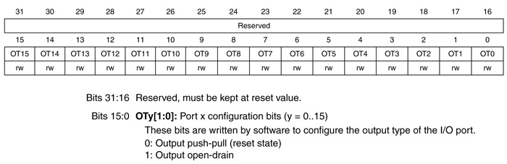Рисунок8.11 – РегистрGPIOx_OTYPER
Биты 31:16 Зарезервированы и должны находиться в сброшенном состоянии.
Биты 15:0 OTy [1:0]: Порт x конфигурационные биты (y = 0.. 15)
Эти биты пишутсяпрограммно, чтобы сконфигурировать выходной тип порта ввода-вывода.
0: Вывод двухтактный (исходное состояние).
1: Вывод с открытым стоком.
Для порта A необходимо выполнить следующую установку в разряды регистра GPIOA_OTYPER:
GPIOA->OTYPER&=~(GPIO_OTYPER_OT_1 | GPIO_OTYPER_OT_2 | GPIO_OTYPER_OT_3 | GPIO_OTYPER_OT_8 | GPIO_OTYPER_OT_9 | GPIO_OTYPER_OT_10 | GPIO_OTYPER_OT_15);
или
GPIOA->OTYPER &= ~0x0000870E;
/* 0x870E=1000 0111 0000 1110 */
Установки для порта Bследующие:
GPIOB->OTYPER&=~(GPIO_OTYPER_OT_3 | GPIO_OTYPER_OT_4 | GPIO_OTYPER_OT_5 | GPIO_OTYPER_OT_8 | GPIO_OTYPER_OT_9 | GPIO_OTYPER_OT_10 | GPIO_OTYPER_OT_11 | GPIO_OTYPER_OT_12 | GPIO_OTYPER_OT_13 | GPIO_OTYPER_OT_14 | GPIO_OTYPER_OT_15);
или
GPIOB->OTYPER&= ~0x0000FF38;
Для порта C необходимо установить следующие значения:
GPIOC->OTYPER&=~(GPIO_OTYPER_OT_0 | GPIO_OTYPER_OT_1 | GPIO_OTYPER_OT_2 | GPIO_OTYPER_OT_3 | GPIO_OTYPER_OT_6 | GPIO_OTYPER_OT_7 | GPIO_OTYPER_OT_8 | GPIO_OTYPER_OT_9 | GPIO_OTYPER_OT_10 | GPIO_OTYPER_OT_11);
или
GPIOC->OTYPER&= ~0x00000FCF;

8.4.5 Отключение «подтягивающих» резисторов.
На выходе линий ввода-вывода (пин) микроконтроллера установлены два управляемых резистораPull-upи , Pull-downс возможность подключения (подтягивания) к шине питания или нулевой шине – смотрите рисунок 8.12.
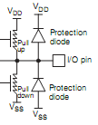
Рисунок 8.12 – «Подтягивающие» резисторы пинов

Для отключения «подтягивающих» резисторов Pull-up, Pull-down для выбранных пинов, используется регистр GPIOx_PUPDR (GPIOportpullup/ pull-downregister – смотритерисунок8.13).
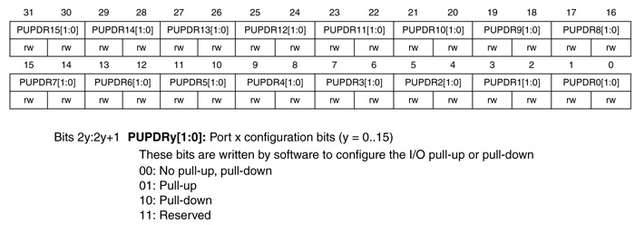
Рисунок 8.13 – РегистрGPIOx_PUPDR

Биты 2y:2y+1 PUPDRy [1:0]: Порт x конфигурационные биты (y = 0.. 15)
Эти биты пишутся программно, чтобы скорректировать натяжение ввода-вывода или отключено.
00: Отключено.
01: Напряжение повышено.
10: Напряжение понижено.
11: Зарезервированный вариант.
В нашем примере необходимо отключить влияние «подтягивающих» резисторов на выбранные пины портов A, Bи C.В регистрах GPIOx_PUPDR все разряды сгруппированы попарно в группы PUPDRy[1:0], где y номерпинасоответствующего порта. Для отключения влияния «подтягивающих» резисторов насоответствующий пина порта, в соответствующую группу GPIOx_PUPDR необходимо установить значение 00. Например, для порта GPIOA нужно настроить пины1-3,8-10,15, т.е. установить 0 в соответствующие разряды регистра GPIOA_, например:
GPIOA->PUPDR&= ~(GPIO_PUPDR_PUPDR1 | GPIO_PUPDR_PUPDR2 | GPIO_PUPDR_PUPDR3 | GPIO_PUPDR_PUPDR8 | GPIO_PUPDR_PUPDR9 | GPIO_PUPDR_PUPDR10 | GPIO_PUPDR_PUPDR15);
или
GPIOA->PUPDR&= ~0xC03F00FC;
/*0xC03F00FC=1100 0000 0011 1111 0000 0000 1111 1100 */
Соответственно для порта B необходимо записать ноль в пины GPIOB (PB3-PB5, PB8-PB15):
GPIOB->PUPDR&= ~(GPIO_PUPDR_PUPDR3 | GPIO_PUPDR_PUPDR4 | GPIO_PUPDR_PUPDR5 | GPIO_PUPDR_PUPDR8 | GPIO_PUPDR_PUPDR9 | GPIO_PUPDR_PUPDR10 | GPIO_PUPDR_PUPDR11 | GPIO_PUPDR_PUPDR12 | GPIO_PUPDR_PUPDR13 | GPIO_PUPDR_PUPDR14 | GPIO_PUPDR_PUPDR15);
или
GPIOB->PUPDR&= ~0xFFFF0FC0;
Для порта C необходимо записать ноль в пины GPIOC (PC0-PC3,PC6-PC11):
GPIOC->PUPDR&= ~(GPIO_PUPDR_PUPDR0 | GPIO_PUPDR_PUPDR1 | GPIO_PUPDR_PUPDR2 | GPIO_PUPDR_PUPDR3 | GPIO_PUPDR_PUPDR6 | GPIO_PUPDR_PUPDR7 | GPIO_PUPDR_PUPDR8 | GPIO_PUPDR_PUPDR9 | GPIO_PUPDR_PUPDR10 | GPIO_PUPDR_PUPDR11);
или
GPIOC->PUPDR&= ~0x00FFF0FF;

8.5 Функция инициализации регистров GPIO при подключении их к LCD

Файл lcd_gpio_init

void gpio_init(void)
{
RCC->AHBENR |= (RCC_AHBENR_GPIOAEN|RCC_AHBENR_GPIOBEN|RCC_AHBENR_GPIOCEN);
GPIOA->MODER |= 0x802A00A8;
GPIOB->MODER |= 0xAAAA0A80;
GPIOC->MODER |= 0x00AAA0AA;
GPIOA->OTYPER &= ~0x0000870E;
GPIOB->OTYPER &= ~0x0000FF38;
GPIOC->OTYPER &= ~0x00000FCF;
GPIOA->PUPDR &= ~0xC03F00FC;
GPIOB->PUPDR &= ~0xFFFF0FC0;
GPIOC->PUPDR &= ~0x00FFF0FF;
GPIOA->OSPEEDR &= ~0xC03F00FC;
GPIOB->OSPEEDR &= ~0xFFFF0FC0;
GPIOC->OSPEEDR &= ~0xFFFFF0FF;

GPIOA->AFR[0] |= 0x0000BBB0;
GPIOA->AFR[1] |= 0xB0000BBB;
GPIOB->AFR[0] |= 0x00BBB000;
GPIOB->AFR[1] |= 0xBBBBBBBB;
GPIOC->AFR[0] |= 0xBB00BBBB;
GPIOC->AFR[1] |= 0x0000BBBB;
}
Выполнив инициализацию LCD и портов, мы подготовили микроконтроллер к работе с ЖКИ. Отображаемая на экране ЖКИ информация должна находиться в виде значений сигналов SEG в регистре LCD_RAM. Далее необходимо рассмотреть,как и в каком виде записывается информация в регистры LCD_RAM. В данной лекции мы рассмотрим вариант «ручной» записи информации в регистры LCD_RAM, а в методических указаниях – запись информации регистры LCD_RAM с использованием различных функций, например, функции конвертации символа в сегменты (staticvoidLCD_Conv_Char_Seg(uint8_t* c,boolpoint,boolcolumn, uint8_t* digit)).

8.6 Запись информации в регистры LCD_RAM и ее отображение на ЖКИ.

При «ручном» варианте записи информации отображаемой на ЖКИ мы можем записывать в регистры LCD_RAM любые комбинации сигналов SEG, что позволит нам выводить на экран ЖКИ символы практически любого алфавита. Например, нам необходимо напечатать приветствие «НАЧАЛО», которое изображено на рисунке 8.14.
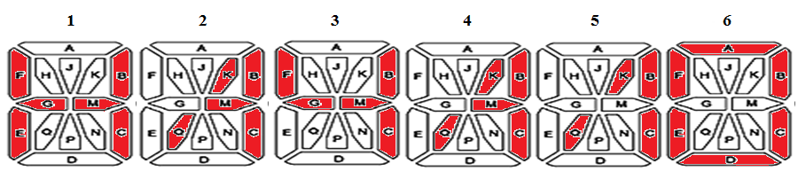
Рисунок 8.14 – Отображаемый на ЖКИ текст

Отображаемый текст содержит выделенные красным цветом сегменты, например, для первого разряда это 1F, 1B, 1G, 1M, 1Eи 1C.
Для отображения на ЖКИ в первом разряде только буквы «H»,в соответствии с таблицей 1 (Сегменты знаков ЖКИ) из лекции 2 этой темы,мы должны записать в LCD->RAM[0]единицы в 0,1,28 и 29 разряды (это сегменты 1E, 1M, 1Bи 1G соответственно). В LCD->RAM[2] необходимо записать единицы в разряды 1 и 29, что соответствует сегментам 1C и 1F.
Аналогичным образом определяем разряды в регистрах RAM для следующих символов отображаемого текста. Окончательное значение регистров RAM следующее:
LCD->RAM[0] = 0x37164a83;
LCD->RAM[2] = 0x2203ea82;
LCD->RAM[4] = 0x0c3c0000;
Полный текст функции main() выглядит следующим образом:
int main()
{
gpio_init();
lcd_init();
while(LCD->SR & LCD_SR_UDR);
LCD->RAM[0] = 0x37164a83;
LCD->RAM[2] = 0x2203ea82;
LCD->RAM[4] = 0x0c3c0000;
LCD->SR |= LCD_SR_UDR;
while(1);
}
где:
gpio_init(); –функция инициализации портов A,Bи C;
lcd_init(); –функция инициализации контроллера LCD;
while(LCD->SR&LCD_SR_UDR); –цикл проверки завершения предыдущей передачи данных (желательно проводить перед записью новых данных в регистры RAMLCD);
LCD->RAM[0] = 0x37164a83;
LCD->RAM[2] = 0x2203ea82;
LCD->RAM[4] = 0x0c3c0000; – запись отображаемых данных в регистры RAM LCD;
LCD->SR |= LCD_SR_UDR;– устанавливаем бит UDR в регистре LCD->SR, который инициирует пересылку отображаемых данных из регистров RAM в буфер отображаемой памяти. Некоторые авторы, комментируя эти действия, утверждают, что регистры RAM сдвоенные – первые принимают отображаемые данные, а вторые их непосредственно подключают к выводам ЖКИ и необходима пересылка отображаемых данных из регистров RAM в буфер отображаемой памяти (вторые регистры RAM).
while(1); – бесконечный цикл для работы программы.

Полный код программы приведен в папке Tema3_lek_2.

